CIESZĘ SIĘ PIEKNĄ I ZDROWĄ ZIEMIĄ

- „Spacer żuka” – opowieść ruchowa.
Dorosły czyta opowiadanie, dziecko stoi i wykonuje ruchy zgodnie z treścią opowiadania.
Pewien mały żuk poszedł na spacer. (dziecko maszeruje po pokoju)
Na swej drodze napotkał dużego jeża. (zatrzymuje się i patrzy do góry)
Jeż był tak ogromny, że żuk musiał wysoko podskoczyć trzy razy, aby jeż go zauważył. (podskakuje, licząc: jeden, dwa, trzy)
Poszedł dalej (maszeruje), lecz tam rosła bardzo gęsta trawa, więc żuk musiał się schylić, aby przejść. (chodzi na ugiętych kolanach ze schyloną głową)
Gdy mu się to udało, dotarł na bardzo piaszczystą drogę, trudne to zadanie dla żuka, trzeba szybciutko przebierać nogami. (dziecko przemieszcza się po pokoju, szybko poruszając nogami)
Ale cóż to?! Nie udało się! Nasz żuk przewrócił się na plecy. (dziecko kładzie się na plecach) Biedny mały żuk przebierał nóżkami tak szybko i bujał się na boki (dziecko wykonuje te czynności), ale nie udawało mu się podnieść.
Nagle zawiał mocniejszy wiatr i przewrócił żuka z powrotem na nogi. (dziecko przekręca się na bok, później kładzie się na brzuchu i wstaje)
Bardzo już zmęczony, ale zadowolony żuk wrócił do domu i położył się, aby odpocząć. (dziecko idzie powoli, następnie kładzie się na brzuchu i zwija w kulkę)
Miłej zabawy!

- Porozmawiajcie o tym: „Co możemy zrobić dla naszej Ziemi?”

Przykładowe odpowiedzi:
• Wyłączamy światło w pokoju, z którego wychodzimy.
• Zakręcamy wodę, gdy jej nie używamy, na przykład, gdy myjemy zęby.
• Prosimy dorosłych, aby wymienili żarówki na energooszczędne.
• Możemy posadzić z dorosłymi drzewo, krzew lub inne rośliny.
• Możemy posadzić i pielęgnować kwiaty na balkonie.
• Gdy są mrozy i zima, możemy dokarmiać ptaki.
• Segregujemy śmieci.

- Obejrzyjcie filmik edukacyjny „W kontakcie z naturą”.

https://www.youtube.com/watch?v=zleExE18fqQ
- Porozmawiajcie z dziećmi na temat recyklingu. Może jakiś przedszkolak wie, co to takiego?

Przeczytajcie i przekażcie dzieciom poniższe informacje o recyklingu, pokażcie im symbol.
Recykling to powtórne wykorzystanie odpadów, które może zaczynać się od segregacji.
A czy wiecie na czym polega domowy recykling? W każdym domu jest wiele odpadów czy niepotrzebnych przedmiotów, które mają znaleźć się w koszu na śmieci, a my możemy wykorzystać je powtórnie. W ten sposób zmniejszymy ilość odpadów, oszczędzimy cenne surowce.
Angażując całą rodzinę, z kilku „niby” niepotrzebnych rzeczy (np. rurek po papierze toaletowym, kartonów, nakrętek, korków, gazet itd.) możemy wyczarować wspaniałe i oryginalne zabawki, ozdoby do mieszkania, czy fantazyjną biżuterię.
Materiały, które nadają się do ponownego wykorzystania, bywają opatrzone kodem recyklingu (szukajcie go na opakowaniach).
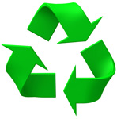

Znak recyklingu umieszcza się na produktach, które nadają się do powtórnego przetworzenia

Oto przykładowe zabawki otrzymane z recyklingu
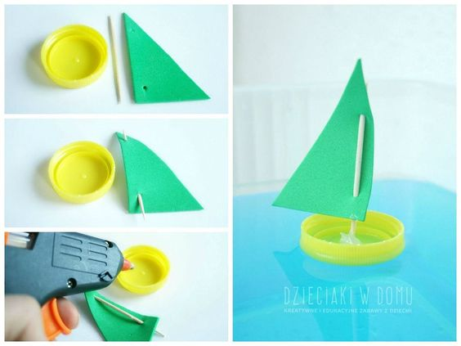łódź z nakrętek i pokrywek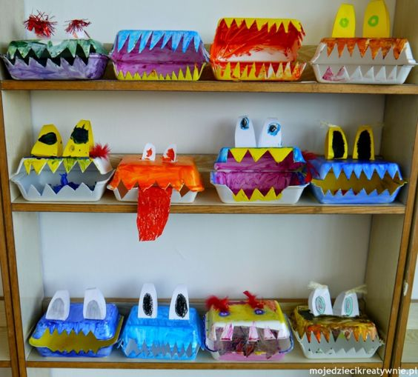 stworki z pudełek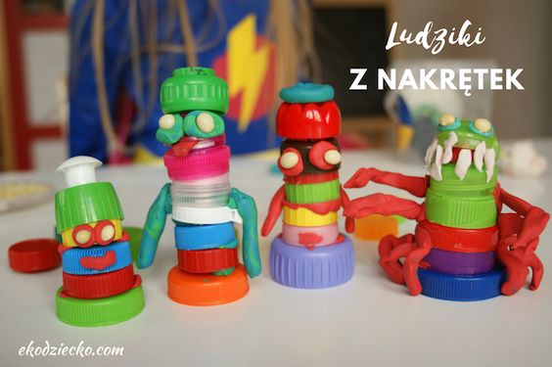 ludziki z nakrętek
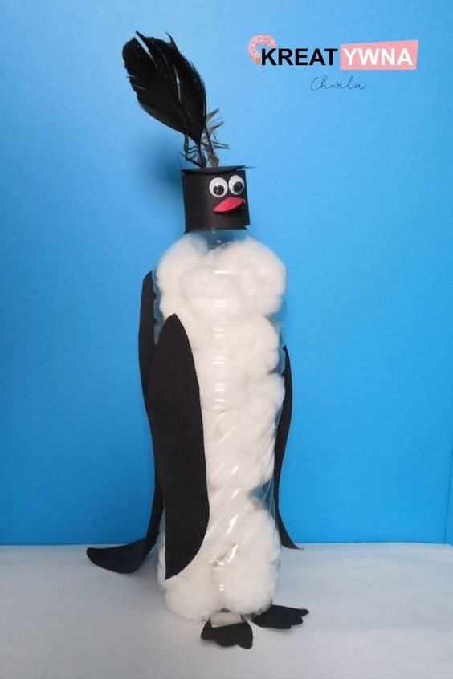
pingwin z butelki

A może spróbujecie wykonać dowolną zabawkę sami, z przedmiotów które posiadacie w domu?
Zachęcamy!

- Spróbujcie zaśpiewać piosenkę „My jesteśmy żabki” i trochę się poruszać.
https://www.youtube.com/watch?v=bSvnVcfC3-s

